Практическое задание на лекции №1

Консольная утилита на bush



Рис. 1.1 – создание необходимых файлов (Исполняемый файл утилиты со скриптом, файл для вывода, файл для вывода потока ошибок)

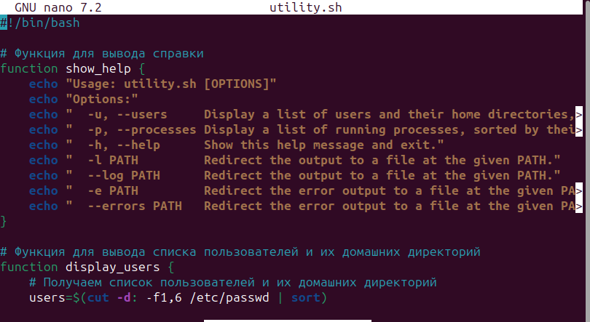

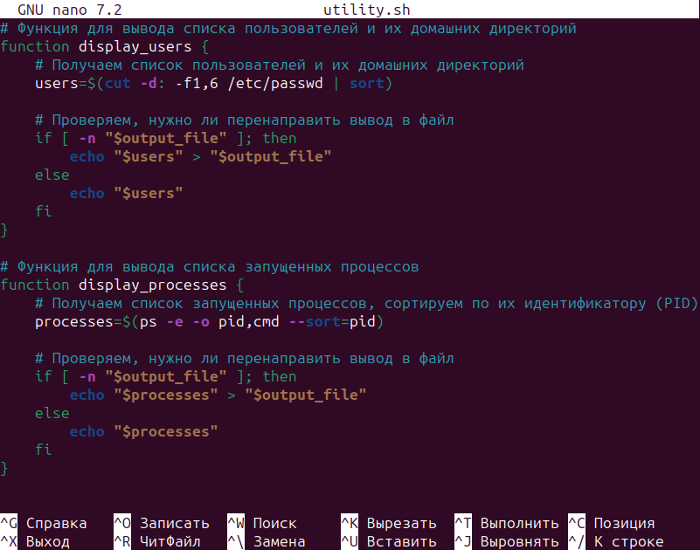

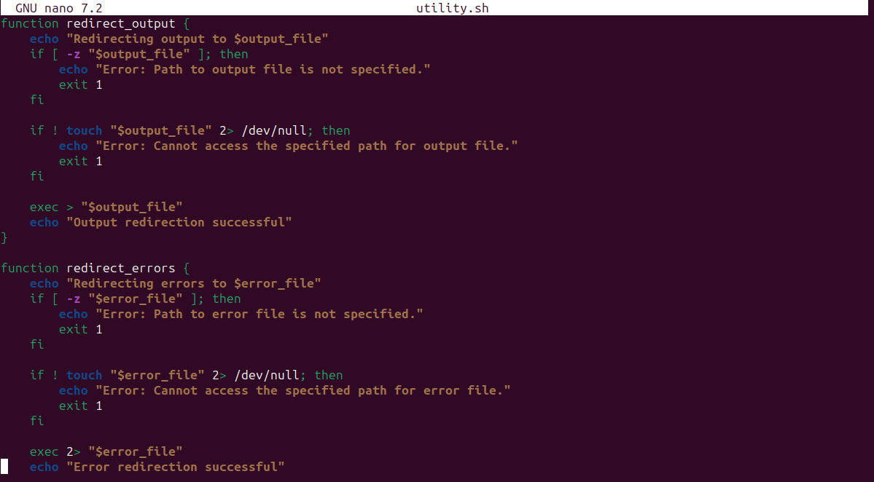

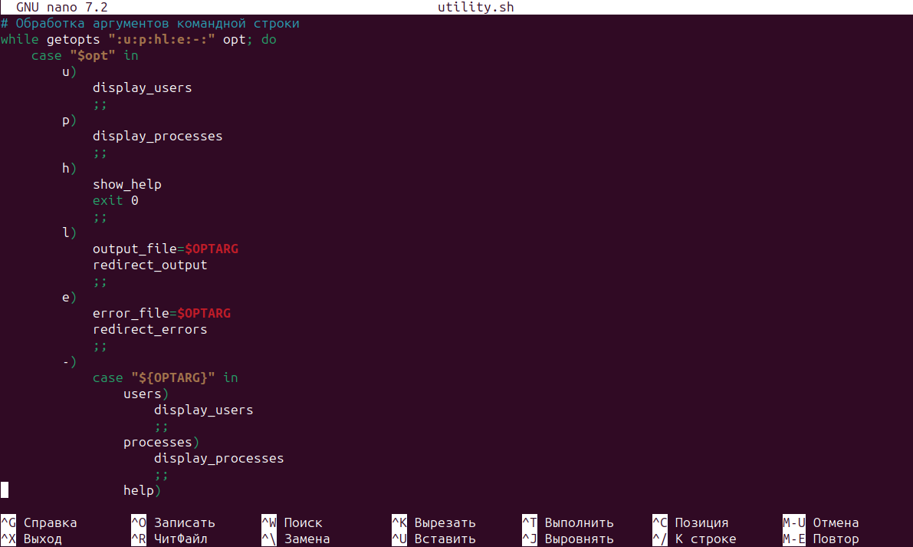

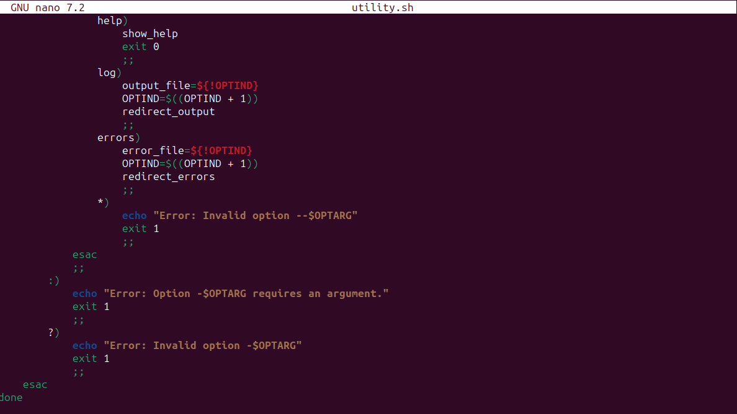

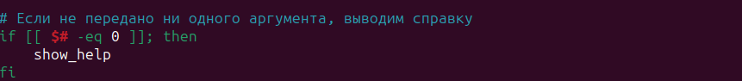

Рис. 1.2 – 1.7 – Скрипт утилиты в исполняемом файле



Рис. 1.8 – делаем файл с утилитой исполняемым

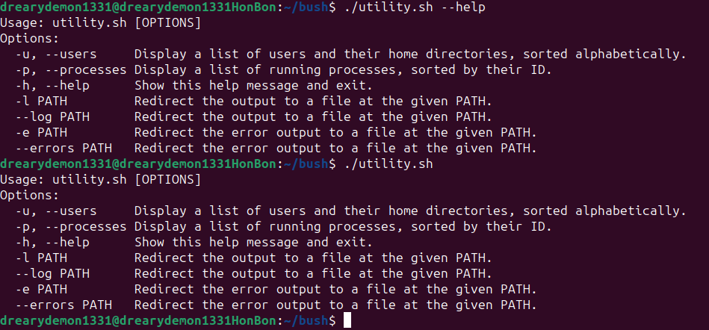

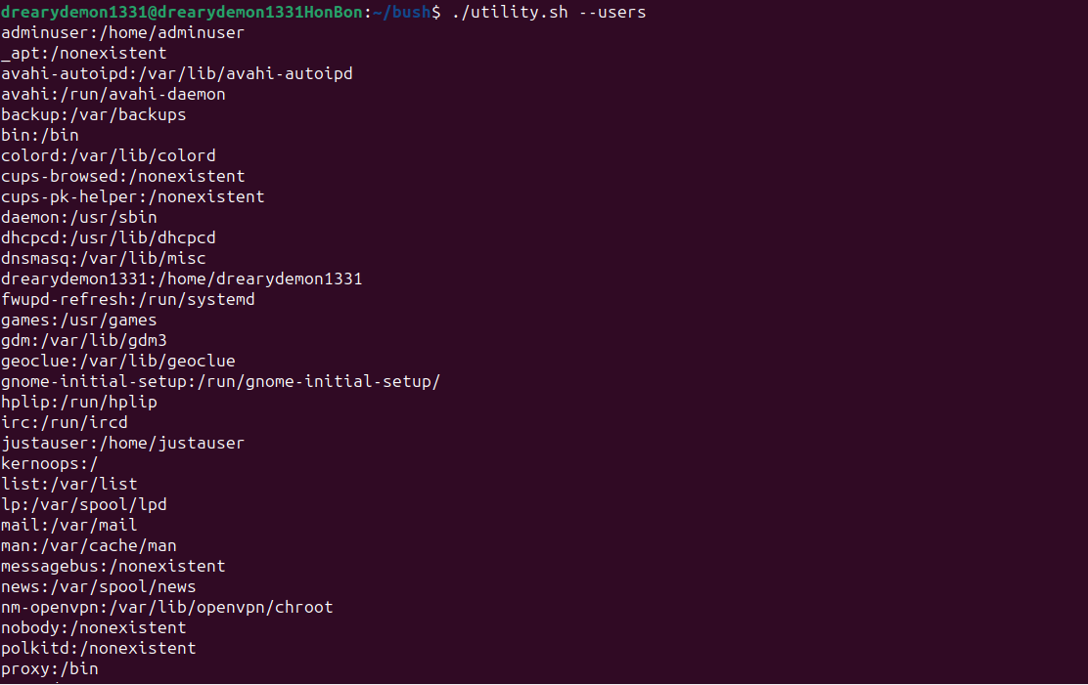

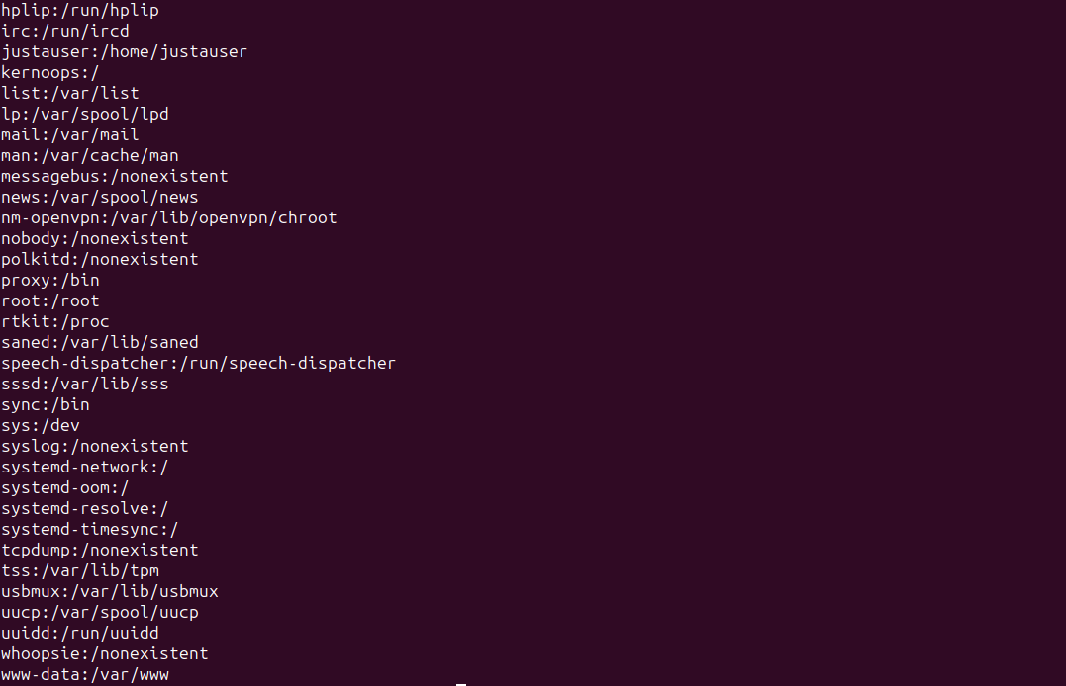

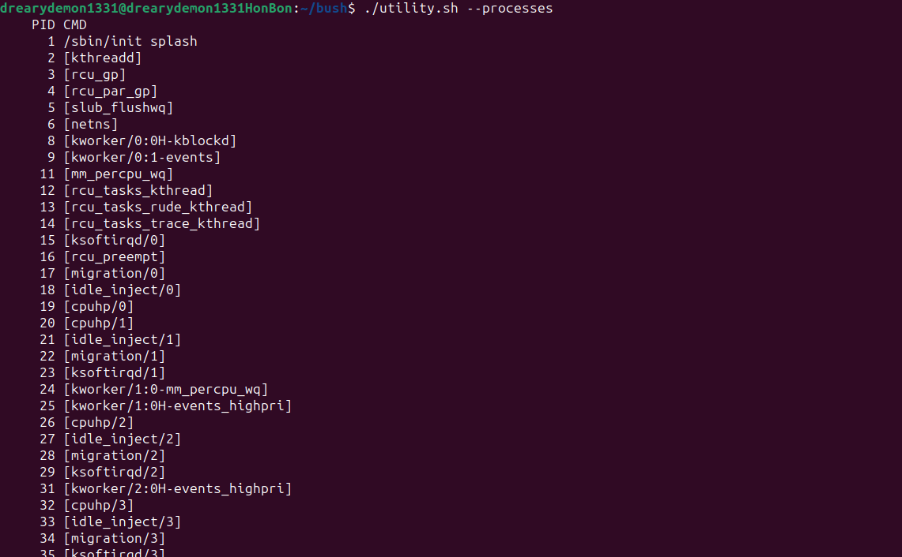

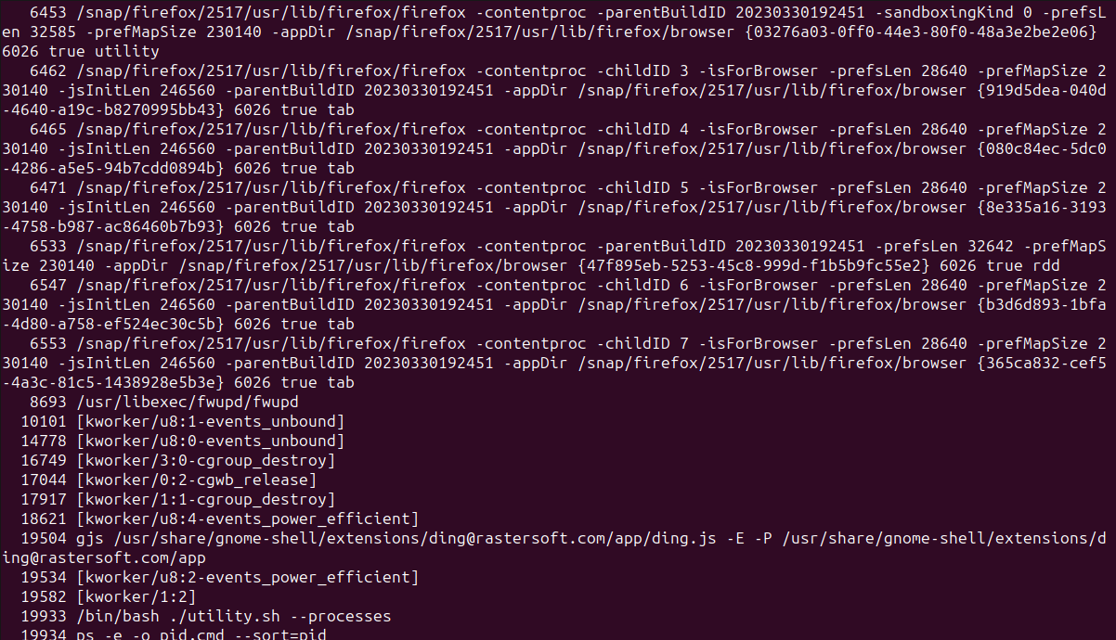





1.9 – 1.15 – проверка работы функций утилиты